Sayın Müdürüm, Değerli Öğretmenlerim ve Sevgili Öğrenci Arkadaşlarım,
Bugün ulu önder Mustafa kemal Atatürk’ün kurtuluş meşalesini yakmak için Samsun’a ayak basışının ................ yılını büyük bir coşku ve sevinç ile kutluyoruz.
Bu kutsal büyük Türk bayramı, Ulu önder Mustafa Kemal Paşanın Milletimize armağan etmiş olduğu önemli bayramlardan biridir, her yıl Türkiye’de Türk dünyasında mutlulukla, sevinçle kutlanmaktadır. Bu bayram 1919 tarihinde büyük liderimiz Mustafa Kemal Paşanın Samsun’a gelişiyle başlayarak, Türk milletimizin Ulusal bayramı sayılmaktadır.
19 Mayıs Gençlik Spor bayramı, büyük coşkuyla milli gösterilerle, törenlerle gönülden yurt, toprak, Al bayrak sevgisiyle gelecek parlak, aydın Türk tarihimizi tarihini yansıtmaktadır.
1914 yılında başlayan, Birinci Dünya Savaşı dört yıl sürerek Avrupa’yı ikiye bölmüştür, iki tarafta birlikte savaşarak, yenilmişlerdir savaşın sonunda Mondros Silah bırakılması imzalanmıştır
Yurdumuzu, topraklarımızı kurtarmak için, lider Mustafa Kemal Paşa Anadolu’ya geçmeye başlamıştır.19 Mayıs sabahı büyük Atatürk Samsun limanında sevinç gösterileri ile karşılandı ve bir hafta orada kalarak 4 Eylül Sivas Kongresi’nde «Ya bağımsızlık, Ya ölüm parolası ile Türk yurdunu düşmanlardan kurtarmak için, savaşları kazandı ve 23 Nisan 1920 tarihinde Büyük Millet Meclisi’ni toplandı ve düzenli olarak, büyük ordu kurdu, düşmanlarla çarpışmaya savaşmaya başlatarak savaşı kahramanlıkla kazanmıştır. 19 Mayıs 1919 Ulusal Kurtuluş Savaşımızın başlangıcı olarak, Gençlik ve Spor Bayramı uygulanmıştır ve 19 Mayıs günü Türkiye’nin her yerinde izciler, öğrenciler gençler spor gösterileri yapmaya başladılar. 19 Mayıs Ulusal Kurtuluş Savaşımızın başlangıcı olarak, Türk milletinin önemli kutsal günüdür, büyük lider Atatürk’ün doğum yıldönümüdür
19 Mayıs, büyük Türk Milletinin bugün özgür, bağımsız Türk vatan toprakları üzerinde dalgalanan Al bayrağımız milli mücadele kutsal savaşının başladığı kahraman Türk ordusunun gerçekleştirmiş olduğu utkuların günüdür. Her yıl olduğu gibi bu yıl tüm Türk dünyasında, Kerkük Irak Türkleri, Kuzey Kıbrıs Türk devleti tarafından da kutlamaktadır.
19 Mayıs büyük Türk milletinin bayramı, liderimiz Mustafa Kemal Paşanın milli kurtuluş güneşini doğdurarak, tüm topraklarımızı milli iradesiyle aydınlatarak, kutsal meşale diye yanarak, mücadele yollarımızı utkularla tüm dünyaya yansıtacaktır. Ulu önder Mustafa Kemal Paşa Samsun’a gidişinde onunla manevi bir Türk yiğitliği kahramanlığı olarak, savaşı tüm gücüyle dünyaya ispatladığı gün olmuştur, “BİR TÜRK DÜNYAYA BEDELDİR sözüyle milli Türk kimliğiyle, yola çıkmıştır, Türk adını tarihlere yazarak, büyük Türk Türkiye Cumhuriyetini kurmuştur. Artık 19 Mayıs Samsundan bağımsızlık güneşi doğarak, Türk göklerinden yansıyan siyah bulutları milletimizin üzerinden dağıtmıştır
Laik Türkiye Cumhuriyeti oluşumu, bir temel olarak, 19 Mayıs’ta başlayarak, Kurtuluş Savaşımızla çetin zorlu günleri aşarak, Türk milletimize mutluluk, sevinç getirerek, Türk milletinin özgürlük ışığı, Büyük Türk Güçlü bir millet olduğunu Türk tarihine tekrar kanla yazdırmıştır.
19 Mayıs Türk milletin kurtuluş bayramı sayılarak, bu tarih aynı zamanda, yeni kuşakların Atatürkçü gençlerin başlangıcıdır, artık bu ülkeyi onlar yaşatacaklar, onlar kuruyacaklar Ulu Önder ATATÜRK’ÜN yolunda, izinde yürümekle, tüm umutlarımız bu kutsal 19 Mayıs Gençlik ve Spor bayramında gerçekleşecektir, şimdiden onu birlikte kutlamayız, NE MUTLU Türk’üm demeliyiz.
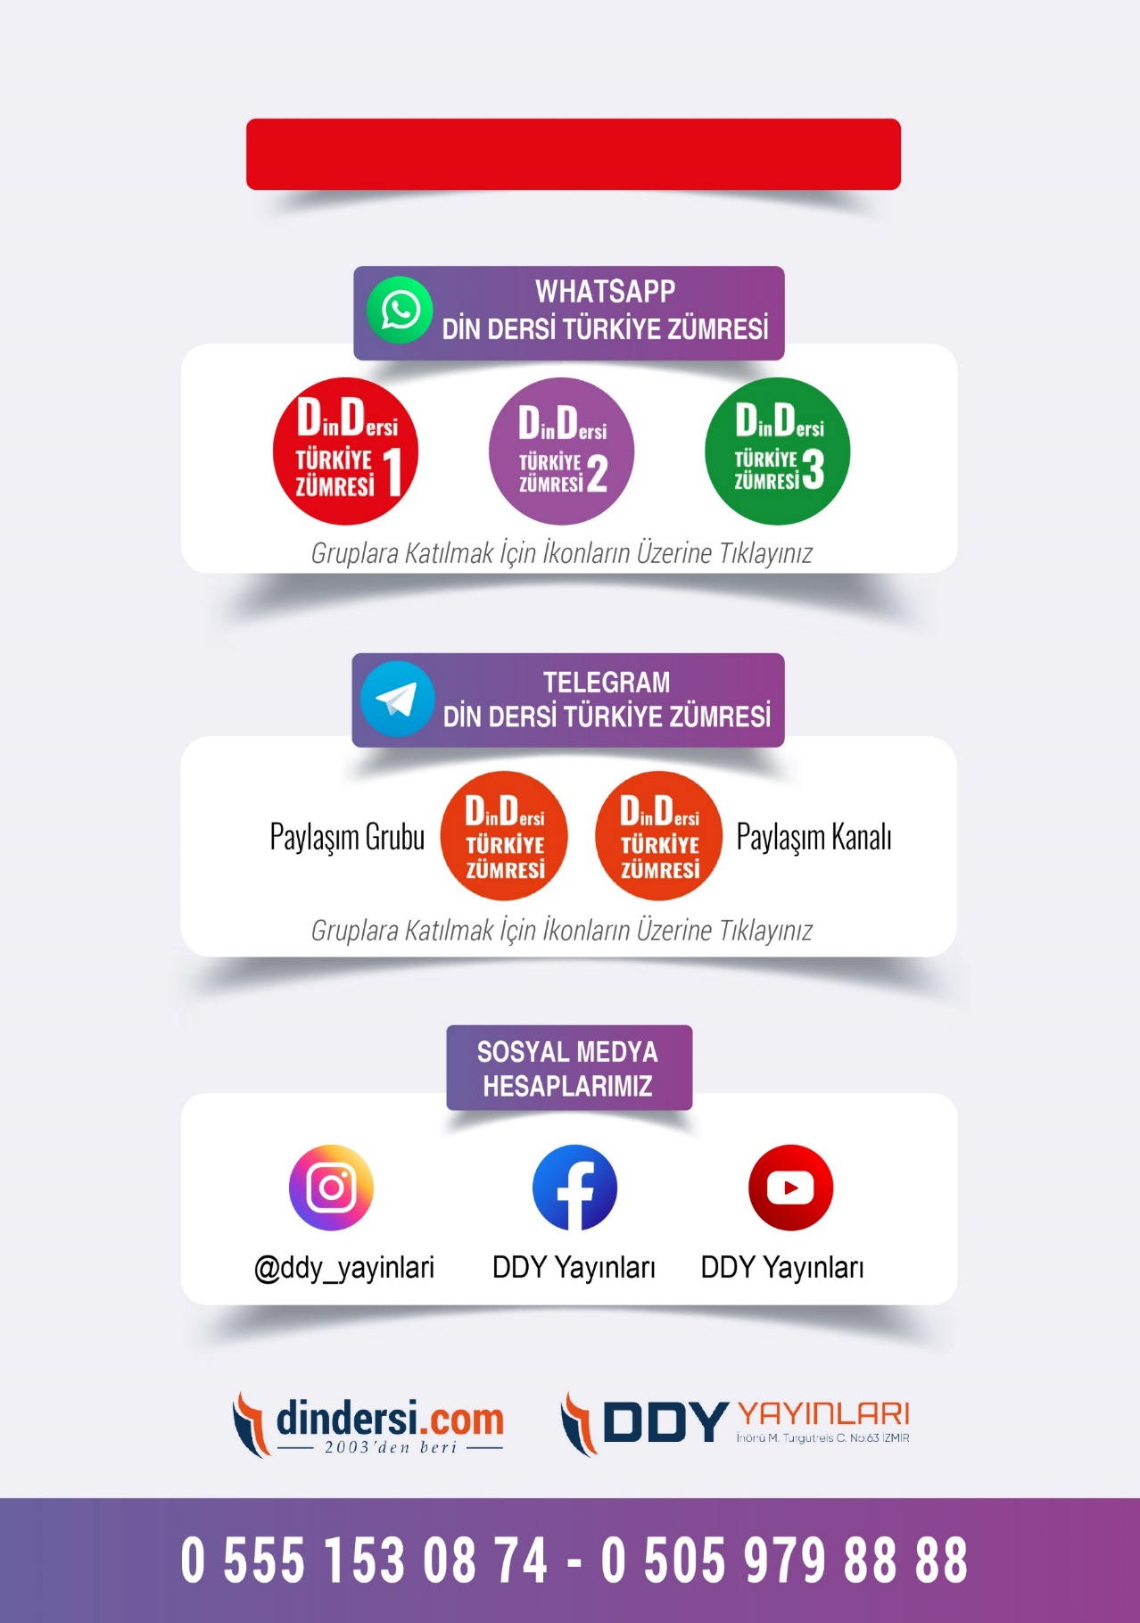
DİĞER DÖKÜMANLAR İÇİN TIKLAYINIZ

